Положение
о проведении конкурса
«Операция «Кормушка»

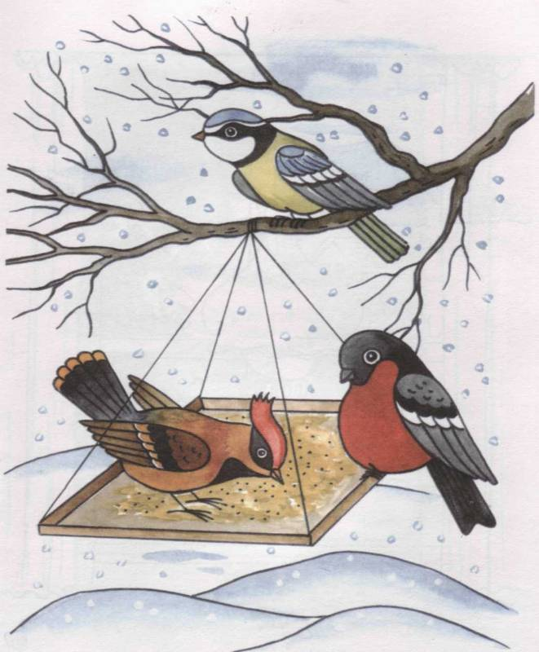

I. Общие положения

  - Конкурс «Операция «Кормушка» (далее «Конкурс») проводится в рамках цикла мероприятий по экологическому просвещению и образованию «Зимовье птиц».
  - Организатором конкурса является Городская детская библиотека муниципального учреждения культуры «Ростовская межпоселенческая центральная библиотека».
  - Настоящее положение определяет цель и задачи Конкурса, состав его участников, конкурсные условия, сроки организации и проведения Конкурса, порядок конкурсного отбора и критерии оценки, награждение победителей и поощрение участников.

II. Цель и задачи Конкурса

2.1. Цель Конкурса – помощь в формировании общественного экологического сознания и экологической культуры у детей дошкольного возраста.
2.2. Задачи Конкурса:
- повышение интереса детей к живому миру природы,
- привлечение детей к изучению природы родного края,
- воспитание в детях заботливого и доброжелательного отношения к птицам,
- оказание помощи птицам в суровое зимнее время,
- развитие у детей наблюдательности и внимания,
- создание условий для творческой активности детей.

III. Состав участников Конкурса

3.1. Конкурс проводится среди детей-пользователей Городской детской библиотеки старшего дошкольного возраста.
3.2. Участниками Конкурса являются воспитанники старших и подготовительных групп муниципальных дошкольных образовательных учреждений Ростовского муниципального района – детских садов № 1, № 2, № 8, № 17, № 20, № 22 г. Ростова и № 23 с. Шурскол.

IV. Конкурсные условия

4.1. Необходимо при помощи взрослых сделать одну или несколько кормушек на группу из любого доступного материала или использовать уже имеющиеся готовые.
4.2. Повесить их в удобном для наблюдения месте и постоянно подсыпать в них корм для птиц.
4.3. В течение установленных настоящим положением сроков вести индивидуальные и коллективные наблюдения за птицами, посещающими кормушки, результаты наблюдения фиксировать в дневнике.
4.4. В дневнике следует указывать дату наблюдения, погодные условия, количество и виды птиц на кормушке.
4.5. Формат и оформление дневников произвольные.
4.6. На Конкурс предоставляются работы двух видов: коллективные и индивидуальные.
4.7. Коллективная работа – это произвольно оформленный отчёт о результатах наблюдения за птицами от каждой группы детского сада.
4.8. Индивидуальная работа – это рисунок или поделка воспитанника детского сада, отражающая личное эмоциональное восприятие ребёнка процесса наблюдения птиц на кормушках.
4.9. Количество индивидуальных работ не ограничивается.
4.10. Все конкурсные работы должны иметь сопроводительную информацию: наименование работы, автор работы, детский сад, руководитель, контактный телефон.

V. Сроки организации и проведения Конкурса

5.1. Конкурс проводится в пять этапов:
I/ изготовление кормушек и наблюдение птиц,
II/ подготовка конкурсных работ,
III/ оформление выставки коллективных и творческих работ участников Конкурса,
IV/ работа жюри и подведение итогов Конкурса,
V/ награждение победителей и поощрение участников.
5.2. I-II этапы конкурса проводятся в период с 15.02.2016 г. по 09.03.2016 г.
5.3. III-IV этапы проходят в срок с 10.03.2016 г. по 31.03. 2016 г.
5.4. V этап – награждение победителей и поощрение участников – с 24.03.2016 г. по 31.03.2016 г.

VI. Порядок конкурсного отбора и критерии оценки конкурсных работ

6.1 Организатор конкурса оставляет за собой право формировать состав жюри конкурса и обеспечивает его работу.
6.2. Критерии оценки конкурсных работ:
- содержательность работы – оценивается количество и качество проведенных наблюдений;
- оригинальность идеи исполнения – оценивается оформление отчёта о результатах наблюдения птиц на кормушке;
- оригинальность рисунка, поделки, художественная образность работы.
6.3. Победители определяются по двум направлениям: среди коллективных работ и среди индивидуальных работ - голосованием членов жюри.
6.4. Жюри имеет право устанавливать номинации в процессе отбора лучших работ.

VII. Награждение победителей и поощрение участников

7.1. Победители награждаются Дипломами.
7.2. Участникам Конкурса вручаются Благодарственные письма.

VIII. Заключительные положения и контактная информация

8.1. Организатор оставляет за собой право вносить изменения в настоящее положение, в сроки организации и проведения Конкурса, самостоятельно определяет возможность дополнительного поощрения победителей и участников Конкурса.
8.2. Все конкурсные работы предоставляются в указанные сроки по адресу: г. Ростов, Советская площадь, 17, Городская детская библиотека.
8.3. Конкурсные работы не рецензируются и не возвращаются.
8.4. Конкурсные работы организатор имеет право использовать в дальнейшем в эколого-просветительских целях.
8.5. Участие в Конкурсе означает согласие с его условиями.
8.6. Контактное лицо: Светлана Игоревна Ярунина, тел: 8 (48536) 6 34 30.
8.7. Информация об итогах Конкурса будет размещена на сайте МУК «Ростовская МЦБ» - http://rostlib.ru/

